测试报告模板

2024年05月
变更记录
版本 | 修订时间 | 修订人 | 审核人 | 修订类型 | 修订章节/内容
V1.0 | 2024.05.14
*修订类型分为 A - ADDED M - MODIFIED D – DELETED

目 录
1. 概述 1
1.1 测试目的 1
1.2 测试依据 1
1.3 测试对象 1
2. 测试环境 1
2.1 测试工具 1
2.2 测试资源 1
3. 功能测试内容 2
3.1 基础功能测试 2
3.2 日志测试 6
3.2.1 日志汇聚系统日志 6
3.2.2 本地日志 7
3.3 引擎配置项测试 7
3.4 统一告警测试 7
4. 识别精度测试 8
4.1 识别精度性能测试 8
5. 性能测试内容 8
5.1 负载测试 8
5.2 稳定性测试 10

概述

测试目的
本文依据《算法引擎技术要求-V**》，通过设置科学、合理的测试指标，运用现行主流的测试工具，检验软件接口功能、软件服务性能等验收对象各项技术指标是否达到合同要求。

测试依据
《算法引擎技术要求-V**》

测试对象
验收测试对象包括：人脸比对引擎服务。

测试环境

测试工具
表 1-人脸比对引擎测试工具
编号 | 测试工具 | 用途
1 | jmeter | jmeter用于服务性能压测

测试资源
//注：
- 列出CPU、GPU、内存、磁盘等的详细资源配置
- 如功能测试和性能测试所使用资源不一样需区分性能测试和功能测试

展示测试机和服务器的配置信息，测试资源如下表所示：
编号 | 资源名称 | 资源配置 | 用途 | 数量
1 | 测试线测试服务器 | Centos7.6/cpu16核/16G/100G | 测试环境：用于人脸比对引擎功能测试、精度测试 | 1
2 | 测试线GPU服务器 | X86架构系统  CPU：24C*2，2.6Ghz主频；内存：512GB；  GPU：Nvidia p40*2 显卡；内存：512GB；  硬盘：900GB SSD（RAID5） | 测试环境：用于部署XX人脸比对引擎 | 1
表 2-人脸比对引擎测试设备资源

功能测试内容
//注：
- 基础功能测试：提供输入及输出结果、提供测试用例及测试照片的映射测试数据资料；
基础功能的每一测试点都需展开测试（），如人脸图像大小为10K、30K、50K需展开为3条测试用例，罗列的为基础测试要求，建议结合自身算法提供补充测试用例；
- 日志测试：提供日志落库和本地日志记录的测试结果；
- 引擎配置项测试：根据《算法引擎技术要求-V**》第6章修改对应的配置项，并对修改后的配置项进行测试；
- 统一告警：引擎服务需要对接CTID平台的统一告警系统；

基础功能测试
- 依据《算法引擎技术要求-V**》中的第5点和第6点，引擎服务需要提供图像质量过滤档位配置功能并支持热更新，图像质量过滤档位默认为低质量，热更新方式建议提供接口的方式来实现。在进行功能测试的时候需要根据不同的图像质量过滤档位进行以下功能测试：
表 3-1基础功能测试项目
编号 | 接口名称 | 测试内容
1 | 2.3两幅人脸图像比对接口 | 01_正常功能验证：正常入参及响应报文
1 | 2.3两幅人脸图像比对接口 | 02_图像_大小测试：人脸图像大小为10K、30K、50K
1 | 2.3两幅人脸图像比对接口 | 03_图像_格式测试：JPEG、BMP、PNG、JPEG2000、及不同格式组合测试
1 | 2.3两幅人脸图像比对接口 | 04_图像_背景测试：纯色背景、复杂背景
1 | 2.3两幅人脸图像比对接口 | 05_图像_少数民族：少数民族
1 | 2.3两幅人脸图像比对接口 | 06_图像_多张人脸：3张人脸、5张人脸检测到最大
1 | 2.3两幅人脸图像比对接口 | 07_图像_水平旋转：人脸水平转动角25度、40度
1 | 2.3两幅人脸图像比对接口 | 08_图像_俯仰角：人脸俯仰角15度、30度
1 | 2.3两幅人脸图像比对接口 | 09_图像_倾斜角：人脸倾斜角25度、40度
1 | 2.3两幅人脸图像比对接口 | 10_图像_亮度：亮度值30、150、230
1 | 2.3两幅人脸图像比对接口 | 11_图像_脸部遮挡：口罩、眼罩、遮挡值0.21测试
1 | 2.3两幅人脸图像比对接口 | 12_图像_瞳距：瞳距30、150、255
1 | 2.3两幅人脸图像比对接口 | 13_图像_模糊度：模糊度0.2、0.5、0.8
1 | 2.3两幅人脸图像比对接口 | 14_图像_照片旋转：照片旋转90度、180度
1 | 2.3两幅人脸图像比对接口 | 15_图像_无人脸：白纸无人脸、动物图案
1 | 2.3两幅人脸图像比对接口 | 16_图像_BASE格式：配置文件非bas64码过滤开启，支持人像数据（头部、中间、尾部，分别插入空格、换行）
1 | 2.3两幅人脸图像比对接口 | 17_图像_BASE格式：配置文件非bas64码过滤关闭，不支持人像数据（头部、中间、尾部，分别插入空格、换行）
1 | 2.3两幅人脸图像比对接口 | 18_图像_BASE格式：配置文件非bas64码过滤开时，支持人像数据（头部、中间、尾部，分别插入空格、换行）
1 | 2.3两幅人脸图像比对接口 | 19_图像_参数测试：bizSerialNo最大长度；photoData1、photoData2最小长度验证
2 | 2.4图像比对返特征引擎服务接口 | 01_正常功能验证：正常入参及响应报文
2 | 2.4图像比对返特征引擎服务接口 | 02_图像_大小测试：人脸图像大小为10K、30K、50K
2 | 2.4图像比对返特征引擎服务接口 | 03_图像_格式测试：JPEG、BMP、PNG、JPEG2000、及不同格式组合测试
2 | 2.4图像比对返特征引擎服务接口 | 04_图像_背景测试：纯色背景、复杂背景
2 | 2.4图像比对返特征引擎服务接口 | 05_图像_少数民族：少数民族
2 | 2.4图像比对返特征引擎服务接口 | 06_图像_多张人脸：3张人脸、5张人脸检测到最大
2 | 2.4图像比对返特征引擎服务接口 | 07_图像_水平旋转：人脸水平转动角25度、40度
2 | 2.4图像比对返特征引擎服务接口 | 08_图像_俯仰角：人脸俯仰角15度、30度
2 | 2.4图像比对返特征引擎服务接口 | 09_图像_倾斜角：人脸倾斜角25度、40度
2 | 2.4图像比对返特征引擎服务接口 | 10_图像_亮度：亮度值30、150、230
2 | 2.4图像比对返特征引擎服务接口 | 11_图像_脸部遮挡：口罩、眼罩、遮挡值0.21测试
2 | 2.4图像比对返特征引擎服务接口 | 12_图像_瞳距：瞳距30、150、255
2 | 2.4图像比对返特征引擎服务接口 | 13_图像_模糊度：模糊度0.2、0.5、0.8
2 | 2.4图像比对返特征引擎服务接口 | 14_图像_照片旋转：照片旋转90度、180度
2 | 2.4图像比对返特征引擎服务接口 | 15_图像_无人脸：白纸无人脸、动物图案
2 | 2.4图像比对返特征引擎服务接口 | 16_图像_BASE格式：配置文件非bas64码过滤开启，支持人像数据（头部、中间、尾部，分别插入空格、换行）
2 | 2.4图像比对返特征引擎服务接口 | 17_图像_BASE格式：配置文件非bas64码过滤关闭，不支持人像数据（头部、中间、尾部，分别插入空格、换行）
2 | 2.4图像比对返特征引擎服务接口 | 18_图像_两幅图像不一致：photoData1和photoData2的特征值不一致
2 | 2.4图像比对返特征引擎服务接口 | 19_图像_参数测试：bizSerialNo最大长度，photoData1、photoData2最小长度验证
3 | 2.5图像与特征比对接口 | 01_正常功能验证：正常入参及响应报文
3 | 2.5图像与特征比对接口 | 02_图像_大小测试：人脸图像大小为10K、30K、50K
3 | 2.5图像与特征比对接口 | 03_图像_格式测试：JPEG、BMP、PNG、JPEG2000、及不同格式组合测试
3 | 2.5图像与特征比对接口 | 04_图像_背景测试：纯色背景、复杂背景
3 | 2.5图像与特征比对接口 | 05_图像_少数民族：少数民族
3 | 2.5图像与特征比对接口 | 06_图像_多张人脸：3张人脸、5张人脸检测到最大
3 | 2.5图像与特征比对接口 | 07_图像_水平旋转：人脸水平转动角25度、40度
3 | 2.5图像与特征比对接口 | 08_图像_俯仰角：人脸俯仰角15度、30度
3 | 2.5图像与特征比对接口 | 09_图像_倾斜角：人脸倾斜角25度、40度
3 | 2.5图像与特征比对接口 | 10_图像_亮度：亮度值30、150、230
3 | 2.5图像与特征比对接口 | 11_图像_脸部遮挡：口罩、眼罩、遮挡值0.21测试
3 | 2.5图像与特征比对接口 | 12_图像_瞳距：瞳距30、150、255
3 | 2.5图像与特征比对接口 | 13_图像_模糊度：模糊度0.2、0.5、0.8
3 | 2.5图像与特征比对接口 | 14_图像_照片旋转：照片旋转90度、180度
3 | 2.5图像与特征比对接口 | 15_图像_无人脸：白纸无人脸、动物图案
3 | 2.5图像与特征比对接口 | 16_图像_BASE格式：配置文件非bas64码过滤开启，支持人像数据（头部、中间、尾部，分别插入空格、换行）
3 | 2.5图像与特征比对接口 | 17_图像_BASE格式：配置文件非bas64码过滤关闭，不支持人像数据（头部、中间、尾部，分别插入空格、换行）
3 | 2.5图像与特征比对接口 | 18_图像_两幅图像不一致：photoData和feature的特征值不一致
3 | 2.5图像与特征比对接口 | 19_图像_参数测试：bizSerialNo最大长度，photoData、feature最小长度验证
4 | 2.6人脸特征提取接口 | 01_正常功能验证：正常入参及响应报文
4 | 2.6人脸特征提取接口 | 02_图像_大小测试：人脸图像大小为10K、30K、50K
4 | 2.6人脸特征提取接口 | 03_图像_格式测试：JPEG、BMP、PNG、JPEG2000、及不同格式组合测试
4 | 2.6人脸特征提取接口 | 04_图像_背景测试：纯色背景、复杂背景
4 | 2.6人脸特征提取接口 | 05_图像_少数民族：少数民族
4 | 2.6人脸特征提取接口 | 06_图像_多张人脸：3张人脸、5张人脸检测到最大
4 | 2.6人脸特征提取接口 | 07_图像_水平旋转：人脸水平转动角25度、40度
4 | 2.6人脸特征提取接口 | 08_图像_俯仰角：人脸俯仰角15度、30度
4 | 2.6人脸特征提取接口 | 09_图像_倾斜角：人脸倾斜角25度、40度
4 | 2.6人脸特征提取接口 | 10_图像_亮度：亮度值30、150、230
4 | 2.6人脸特征提取接口 | 11_图像_脸部遮挡：口罩、眼罩、遮挡值0.21测试
4 | 2.6人脸特征提取接口 | 12_图像_瞳距：瞳距30、150、255
4 | 2.6人脸特征提取接口 | 13_图像_模糊度：模糊度0.2、0.5、0.8
4 | 2.6人脸特征提取接口 | 14_图像_照片旋转：照片旋转90度、180度
4 | 2.6人脸特征提取接口 | 15_图像_无人脸：白纸无人脸、动物图案
4 | 2.6人脸特征提取接口 | 16_图像_BASE格式：配置文件非bas64码过滤开启，支持人像数据（头部、中间、尾部，分别插入空格、换行）
4 | 2.6人脸特征提取接口 | 17_图像_BASE格式：配置文件非bas64码过滤关闭，不支持人像数据（头部、中间、尾部，分别插入空格、换行）
4 | 2.6人脸特征提取接口 | 18_图像_参数测试：bizSerialNo最大长度，photoData最小长度验
5 | 2.7人脸特征比对接口 | 01_正常功能验证：正常入参及响应报文
5 | 2.7人脸特征比对接口 | 02_图像_两幅图像不一致：feature1和feature2的特征值不一致
5 | 2.7人脸特征比对接口 | 03_图像_参数测试：bizSerialNo最大长度；feature1、feature2最小长度验证
6 | 2.8图像质量检测接口 | 01_正常功能验证：正常入参及响应报文
6 | 2.8图像质量检测接口 | 02_图像_大小测试：人脸图像大小为10K、30K、50K
6 | 2.8图像质量检测接口 | 03_图像_格式测试：JPEG、BMP、PNG、JPEG2000、及不同格式组合测试
6 | 2.8图像质量检测接口 | 04_图像_背景测试：纯色背景、复杂背景
6 | 2.8图像质量检测接口 | 05_图像_少数民族：少数民族
6 | 2.8图像质量检测接口 | 06_图像_多张人脸：3张人脸、5张人脸检测到最大
6 | 2.8图像质量检测接口 | 07_图像_水平旋转：人脸水平转动角25度、40度
6 | 2.8图像质量检测接口 | 08_图像_俯仰角：人脸俯仰角15度、30度
6 | 2.8图像质量检测接口 | 09_图像_倾斜角：人脸倾斜角25度、40度
6 | 2.8图像质量检测接口 | 10_图像_亮度：亮度值30、150、230
6 | 2.8图像质量检测接口 | 11_图像_脸部遮挡：口罩、眼罩、遮挡值0.21测试
6 | 2.8图像质量检测接口 | 12_图像_瞳距：瞳距30、150、255
6 | 2.8图像质量检测接口 | 13_图像_模糊度：模糊度0.2、0.5、0.8
6 | 2.8图像质量检测接口 | 14_图像_照片旋转：照片旋转90度、180度
6 | 2.8图像质量检测接口 | 15_图像_无人脸：白纸无人脸、动物图案
6 | 2.8图像质量检测接口 | 16_图像_BASE格式：配置文件非bas64码过滤开启，支持人像数据（头部、中间、尾部，分别插入空格、换行）
6 | 2.8图像质量检测接口 | 17_图像_BASE格式：配置文件非bas64码过滤关闭，不支持人像数据（头部、中间、尾部，分别插入空格、换行）
6 | 2.8图像质量检测接口 | 18_图像_参数测试：bizSerialNo最大长度，photoData最小长度验
7 | 2.9人脸检测接口 | 01_正常功能验证：正常入参及响应报文
7 | 2.9人脸检测接口 | 02_图像_大小测试：人脸图像大小为10K、30K、50K
7 | 2.9人脸检测接口 | 03_图像_格式测试：JPEG、BMP、PNG、JPEG2000、及不同格式组合测试
7 | 2.9人脸检测接口 | 04_图像_背景测试：纯色背景、复杂背景
7 | 2.9人脸检测接口 | 05_图像_少数民族：少数民族
7 | 2.9人脸检测接口 | 06_图像_多张人脸：3张人脸、5张人脸检测到最大
7 | 2.9人脸检测接口 | 07_图像_水平旋转：人脸水平转动角25度、40度
7 | 2.9人脸检测接口 | 08_图像_俯仰角：人脸俯仰角15度、30度
7 | 2.9人脸检测接口 | 09_图像_倾斜角：人脸倾斜角25度、40度
7 | 2.9人脸检测接口 | 10_图像_亮度：亮度值30、150、230
7 | 2.9人脸检测接口 | 11_图像_脸部遮挡：口罩、眼罩、遮挡值0.21测试
7 | 2.9人脸检测接口 | 12_图像_瞳距：瞳距30、150、255
7 | 2.9人脸检测接口 | 13_图像_模糊度：模糊度0.2、0.5、0.8
7 | 2.9人脸检测接口 | 14_图像_照片旋转：照片旋转90度、180度
7 | 2.9人脸检测接口 | 15_图像_无人脸：白纸无人脸、动物图案
7 | 2.9人脸检测接口 | 16_图像_BASE格式：配置文件非bas64码过滤开启，支持人像数据（头部、中间、尾部，分别插入空格、换行）
7 | 2.9人脸检测接口 | 17_图像_BASE格式：配置文件非bas64码过滤关闭，不支持人像数据（头部、中间、尾部，分别插入空格、换行）
7 | 2.9人脸检测接口 | 18_图像_参数测试：bizSerialNo最大长度，photoData最小长度验
8 | 2.10人脸比对引擎服务心跳接口 | 01_正常功能验证：正常入参及响应报文

日志测试

日志汇聚系统日志

编号 | 测试项 | 测试要求
1 | 2.3两幅人脸图像比对接口 | 日志记录信息参照《算法引擎技术要求-V**》中附件B
2 | 2.4图像比对返特征引擎服务接口 | 日志记录信息参照《算法引擎技术要求-V**》中附件B
3 | 2.5图像与特征比对接口 | 日志记录信息参照《算法引擎技术要求-V**》中附件B
4 | 2.6人脸特征提取接口 | 无需记录日志汇聚
5 | 2.7人脸特征比对接口 | 无需记录日志汇聚
6 | 2.8图像质量检测接口 | 无需记录日志汇聚
7 | 2.9人脸检测接口 | 无需记录日志汇聚
8 | 2.10人脸比对引擎服务心跳接口 | 无需记录日志汇聚

本地日志
编号 | 测试项 | 测试要求
1 | 2.3两幅人脸图像比对接口 | 日志记录信息参照《算法引擎技术要求-V**》第4章节进行测试（注：日保存规则详见4.4章节）
2 | 2.4图像比对返特征引擎服务接口 | 日志记录信息参照《算法引擎技术要求-V**》第4章节进行测试（注：日保存规则详见4.4章节）
3 | 2.5图像与特征比对接口 | 日志记录信息参照《算法引擎技术要求-V**》第4章节进行测试（注：日保存规则详见4.4章节）
4 | 2.6人脸特征提取接口 | 日志记录信息参照《算法引擎技术要求-V**》第4章节进行测试（注：日保存规则详见4.4章节）
5 | 2.7人脸特征比对接口 | 日志记录信息参照《算法引擎技术要求-V**》第4章节进行测试（注：日保存规则详见4.4章节）
6 | 2.8图像质量检测接口 | 日志记录信息参照《算法引擎技术要求-V**》第4章节进行测试（注：日保存规则详见4.4章节）
7 | 2.9人脸检测接口 | 日志记录信息参照《算法引擎技术要求-V**》第4章节进行测试（注：日保存规则详见4.4章节）
8 | 2.10人脸比对引擎服务心跳接口 | 日志记录信息参照《算法引擎技术要求-V**》第4章节进行测试（注：日保存规则详见4.4章节）

引擎配置项测试
编号 | 测试项 | 测试要求
1 | 2.3两幅人脸图像比对接口 | 引擎服务可配置项参照《算法引擎技术要求-V**》第6章节修改对应的配置项，并对修改后的配置项进行验证测试；
2 | 2.4图像比对返特征引擎服务接口 | 引擎服务可配置项参照《算法引擎技术要求-V**》第6章节修改对应的配置项，并对修改后的配置项进行验证测试；
3 | 2.5图像与特征比对接口 | 引擎服务可配置项参照《算法引擎技术要求-V**》第6章节修改对应的配置项，并对修改后的配置项进行验证测试；
4 | 2.6人脸特征提取接口 | 引擎服务可配置项参照《算法引擎技术要求-V**》第6章节修改对应的配置项，并对修改后的配置项进行验证测试；
5 | 2.7人脸特征比对接口 | 引擎服务可配置项参照《算法引擎技术要求-V**》第6章节修改对应的配置项，并对修改后的配置项进行验证测试；
6 | 2.8图像质量检测接口 | 引擎服务可配置项参照《算法引擎技术要求-V**》第6章节修改对应的配置项，并对修改后的配置项进行验证测试；
7 | 2.9人脸检测接口 | 引擎服务可配置项参照《算法引擎技术要求-V**》第6章节修改对应的配置项，并对修改后的配置项进行验证测试；
8 | 2.10人脸比对引擎服务心跳接口 | 引擎服务可配置项参照《算法引擎技术要求-V**》第6章节修改对应的配置项，并对修改后的配置项进行验证测试；

统一告警测试
编号 | 测试项 | 测试要求
1 | 2.3两幅人脸图像比对接口 | 依据《算法引擎技术要求-V0.6》中第7章节的介绍，引擎服务需要对接CTID平台的统一告警系统，推荐使用http的方式对接，即7.2小节。
2 | 2.4图像比对返特征引擎服务接口
3 | 2.5图像与特征比对接口
4 | 2.6人脸特征提取接口
5 | 2.7人脸特征比对接口
6 | 2.8图像质量检测接口
7 | 2.9人脸检测接口
8 | 2.10人脸比对引擎服务心跳接口

识别精度测试

识别精度性能测试
测试数据使用10000人的制证图片和对应的现场照片比对测试。测试数据分布可参照中国现有人口的性别、地域、年龄占比情况。测试集信息如下所示：
表 4 测试集信息表
测试集 | 照片类型 | 人员数（人） | 照片数量（幅）
目标集 | 身份证制证照片 | 10000 | 10000
识别集 | 现场照片 | 10000 | 10000
测试指标包括：目标集建模成功率、识别集建模成功率、分级错误拒绝率（FRR@FAR=1e-3/1e-4/1e-5/1e-6）。
在10000人测试集上的比对测试结果如下。
表 5 人像比对算法精度测试结果
指标 | 错误拒绝率（FRR） | 测试结果
FRR1000
FRR10000
FRR100000
FRR1000000

性能测试内容

负载测试
//注：
- 测试接口包括：2.3两幅人脸图像比对接口、2.4图像比对返特征引擎服务接口、2.5图像与特征比对接口、2.6人脸特征提取接口；
- 每一组测试时间为10分钟；
- 提供对应的并发数线程数、TPS、平均响应时间，90%平均响应时间；
- 按照对应的并发线程数，每一组测试数据都需提供TPS、响应时间的趋势图；
- 提供每一组测试数据对应的服务资源消耗情况，包括：CPU、GPU、内存、IO的使用情况；
- 以上所有测试内容提供单节点及集群的测试结果；
其他要求：
- TPS的波动率上下不超过20%；
- 压测错误率应小于等于千万分之一；
示例：
1接口名称
1.1并发数50
1.1.1聚合报告
Label | 样本 | 平均值 | 中位数 | 90% | 95% | 99% | 最小值 | 最大值 | 异常 | TPS | 接收KB/sec | 发送 KB/sec
2.3 | 834118 | 71 | 71 | 83 | 87 | 95 | 40 | 163 | 0.0 | 1390 | 936 | 56157
1.1.2 TPS
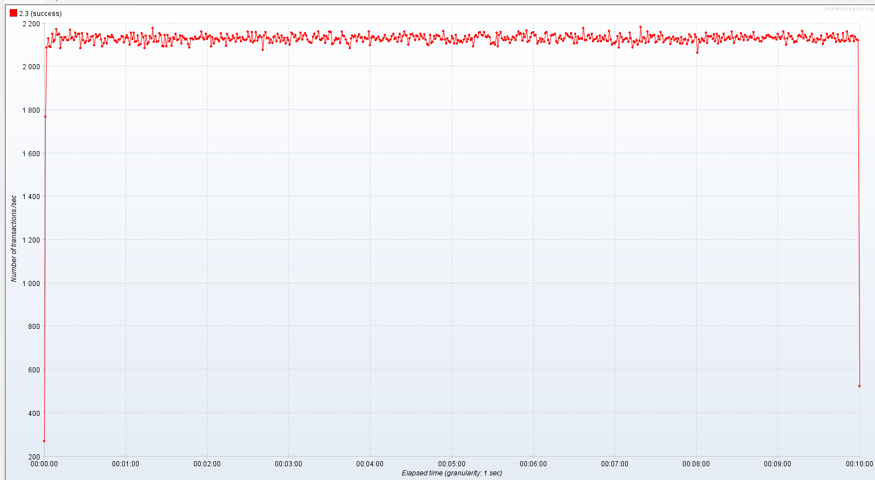
1.1.3 响应时间
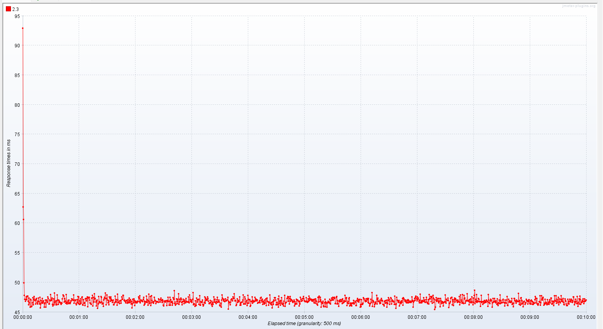
1.1.4 资源消耗
IP地址 | 压测前 |  |  |  | 压测时
IP地址 | CPU使用率（%） | GPU使用率（%） | MEM使用率（%） | 带宽使用 | CPU使用率（%） | GPU使用率（%） | MEM使用率（%） | 带宽使用

稳定性测试
//注：
- 稳定性测试时间为48小时；
- 测试接口：2.5图像与特征比对接口；
- 按照接口提供的最优TPS进行稳定性测试；
- 提供对应的并发数线程数、TPS、平均响应时间，90%平均响应时间；
- 提供TPS、响应时间的趋势图；
- 提供服务资源消耗情况，包括：CPU、GPU、内存、IO的使用情况；
其他要求：
- TPS的波动率上下不超过20%；
- 压测错误率应小于等于千万分之一；
示例：
1接口名称
1.1聚合报告
1.2TPS

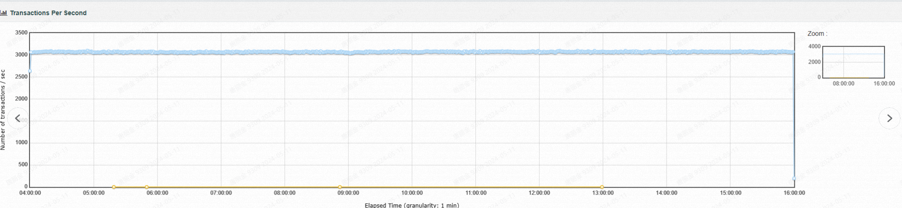
1.3平均响应时间
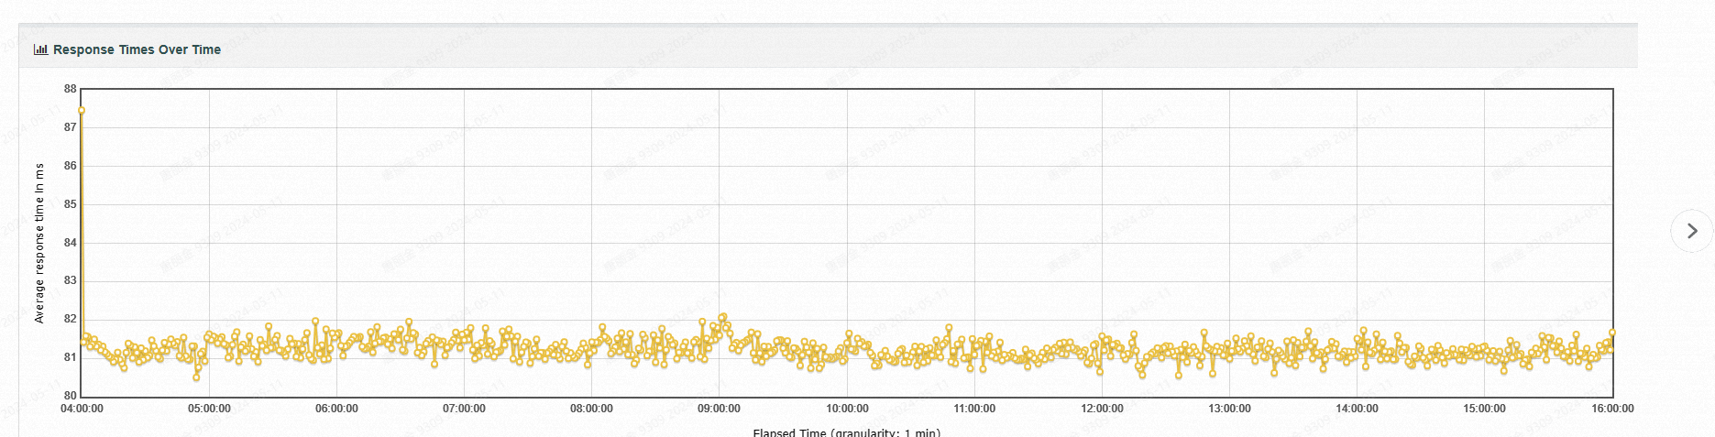
1.4资源消耗情况
